

±
专业： 电气工程
学号： 0413240214

Hebei Normal University of Science & Technology

模拟电子技术课程设计

题 目： 基于LM358运算放大器的温度检测系统
院（系、部）： 机电工程学院
学 生 姓 名： 陈佳瑞 张建焮
指 导 教 师： 刘 佳 李艳萍 闫栋梁

2026年 6月 11日
河北科技师范学院教务处制
摘 要
温度是工业生产与日常生活中最基本且最常需要监测的物理量之一，精确、可靠的温度检测对保证设备安全运行及产品质量具有重要意义。本课程设计基于 LM358 运算放大器设计并实现了一个低成本、结构简单的温度检测系统。该系统采用 NTC 负温度系数热敏电阻作为温度传感元件，通过惠斯通电桥将温度变化引起的电阻变化转换为电压信号，经 LM358 运算放大器构成的两级差分放大电路对微弱信号进行放大，最后由 LM393 电压比较器将放大后的信号与预设阈值进行比较，驱动 LED 指示灯实现温度超限报警。本文首先明确了系统的功能要求与技术指标，对温度传感器、信号放大电路等关键模块进行了方案论证与选型比较，确定了以热敏电阻—电桥—LM358 差分放大—LM393 比较器—LED 指示为主线的系统架构；随后给出了系统总体框图与工作原理，完成了各模块的详细电路设计与参数计算，并对整体电路进行了仿真测试与实物调试。仿真结果表明，该系统能够准确检测环境温度变化并给出清晰的阈值指示，具有电路结构简单、成本低廉、响应灵敏等优点，适用于家用电器温度监控等对精度要求适中的应用场景。

关键词：温度检测；惠斯通电桥；LM358 运算放大器；LM393 比较器

Abstract
Temperature is one of the most fundamental and frequently monitored physical quantities in industrial production and daily life. Accurate and reliable temperature detection is essential for ensuring equipment safety and product quality. This course design presents a low-cost, simple-structured temperature detection system based on the LM358 operational amplifier. The system employs an NTC (Negative Temperature Coefficient) thermistor as the temperature sensing element. A Wheatstone bridge converts the resistance variation caused by temperature changes into a voltage signal, which is then amplified by a two-stage differential amplifier circuit built around the LM358 operational amplifier. The amplified signal is compared with a preset threshold by an LM393 voltage comparator, driving LED indicators to provide over-temperature alarm output. This paper first defines the system functional requirements and technical specifications, conducts scheme demonstration and comparison for key modules including the temperature sensor and signal amplifier, and establishes a system architecture centered on the thermistor-bridge-LM358 differential amplifier-LM393 comparator-LED indicator chain. The overall system block diagram and operating principle are then presented, followed by detailed circuit design and parameter calculation for each module. Finally, the complete circuit is tested through simulation and physical debugging. Simulation results show that the system can accurately detect ambient temperature variations and provide clear threshold indication, offering the advantages of simple circuit structure, low cost, and responsive performance. It is suitable for applications with moderate accuracy requirements such as household appliance temperature monitoring.

Keywords: temperature detection; Wheatstone bridge; LM358 operational amplifier; LM393 comparator

目 录
Abstract I
1 绪论 1
1.1 设计背景与意义 1
1.2 国内外研究现状 1
1.3 本文主要工作 4
2 系统方案论证与选择 5
2.1 系统功能与技术指标 5
2.1.1 功能要求 5
2.1.2 技术指标 5
2.2 NTC温度传感器选型论证 6
2.2.1 NTC热敏电阻的测温原理 6
2.2.2 NTSD0XV103 型热敏电阻的选型依据 6
2.3 LM358 运算放大器选型论证 7
2.3.1 LM358 的主要特性与参数 7
2.3.2 基于 LM358 的放大方案论证 8
2.4 LM393 比较器选型论证 9
2.4.1 LM393 的主要特性与参数 9
2.4.2 基于 LM393 的比较方案论证 11
2.5整体方案论证 12
3 系统硬件电路设计 14
3.1 温度采集模块电路设计 14
3.2 信号放大模块电路设计 16
3.2.1 差分放大电路 17
3.2.2 二级放大电路 18
3.2.3 放大倍数计算 19
3.3 电压比较与指示模块电路设计 19
4 总结与展望 21
4.1工作总结 21
4.2改进方向 22
参考文献 24

1 绪论

设计背景与意义
温度是工业生产与日常生活中最基本的环境参数之一。在工业领域，电力设备过热监测、电机保护、化工反应过程控温等环节均离不开温度检测；在民用领域，空调温控、智能家居、热水器恒温、冰箱冷藏管理等系统同样需要可靠、低成本的温度传感方案。随着物联网和嵌入式技术的普及，各类终端设备对温度检测模块的需求持续增长。目前，集成式数字温度传感器虽然精度较高且接口简单，但成本相对较高，且在教学中难以直观展示模拟信号调理的完整过程。而基于热敏电阻与运算放大器构成的模拟温度检测电路，从中能够完整地体现传感器信号采集、电桥变换、差分放大、阈值比较这一经典模拟信号处理链路的各个关键环节。因此，选择以 LM358 运算放大器为核心来构建温度检测系统，对于深入理解和掌握模拟电子技术的核心知识点具有重要的教学意义和工程实用价值。
NTC 热敏电阻利用半导体材料的负温度系数特性，将环境温度变化转换为相应的电阻变化量；惠斯通电桥将热敏电阻的阻值变化进一步转换为差分电压信号；通过 LM358 运算放大器构成两级差分放大电路，对电桥输出的微弱电压信号进行放大处理，提高了温度检测的分辨率与信噪比；LM393 电压比较器将放大后的信号与预设参考电压进行比较，实现温度阈值的判断；LED 指示灯则根据比较结果输出温度超限告警。

国内外研究现状
温度是自然界与工业过程中最基本、最普遍的物理参数之一，温度检测技术的发展始终伴随着电子测量技术的不断进步。从早期基于汞柱热膨胀原理的玻璃温度计，到二十世纪热电偶、热电阻的广泛应用，再到半导体温度传感器与集成数字温度芯片的相继出现，温度测量技术已经历了从机械式到电气化、从模拟式到数字化、从单点检测到网络化分布式的深刻变革。在这一演进过程中，基于NTC热敏电阻与运算放大器的模拟温度检测方案，凭借其结构简单、成本低廉、信号链路完整等技术特点，在满足基本温度测量与报警需求的同时，也为模拟电子技术教学提供了一个具有代表性的综合实践案例。
一、国外研究现状
国际上对于温度传感器及其信号调理技术的研究起步较早，体系也较为成熟。在温度敏感元件方面，国外对NTC热敏电阻的研究可追溯至二十世纪三四十年代。贝尔实验室的学者们最早系统研究了锰、钴、镍等过渡金属氧化物的半导体特性，并基于这些材料的负温度系数效应开发了最早的NTC热敏电阻。此后，日本、德国和美国的研究者持续改进NTC热敏电阻的材料配方与制备工艺，逐步形成了以Mn-Co-Ni、Mn-Co-Cu等尖晶石结构氧化物为主的成熟材料体系，有效提升了热敏电阻的稳定性、互换性与工作温度范围。目前，国外主流厂商如日本村田制作所(Murata)、TDK-EPCOS、美国Ametherm和Vishay等均拥有丰富的NTC热敏电阻产品线，其B值常数可覆盖2500K至5000K的宽广范围，室温阻值从数十欧姆到数兆欧姆不等，部分高端产品的工作温度范围已扩展到-55°C至+300°C，较好地满足了各类测温场景的需求。
在温度信号的调理与处理方面，国外学者早在上世纪六七十年代就在惠斯通电桥与运算放大器的组合测量电路方面进行了大量的理论分析工作。惠斯通电桥作为一种经典的差分测量电路，最初由Samuel Hunter Christie于1833年提出，后经Charles Wheatstone改进并推广，至今仍是电阻式传感器信号提取的首选方案之一。国外研究对电桥的非线性误差、电源抑制比、共模抑制比等特性参数进行了深入的分析与优化，并提出了恒流源激励、三线制与四线制补偿等一系列改进措施。运算放大器自1960年代单片集成以来，以美国Fairchild公司的μA741和国家半导体公司(National Semiconductor)的LM系列为代表，极大地推动了模拟信号调理电路的模块化与集成化发展。LM358作为一款经典的双路通用运算放大器，因其单电源供电、低功耗、高性价比等特点，被广泛用于各类传感器接口电路的前端放大环节。国外围绕运算放大器在传感器信号调理中的应用，已积累了大量研究成果，包括针对非理想器件参数的误差建模与补偿方法，以及针对具体传感器类型的专用前级电路优化设计。
在温度报警系统方面，国外自上世纪八十年代起就将比较器与运算放大器组合应用于工业过程控制的越限报警环节。美国、欧洲和日本在工业自动化领域的实践表明，基于LM393等电压比较器的模拟阈值检测方案虽然简单，但在可靠性要求较高的电力设备过热保护、电机绕组温度监控等场景中具有不可替代的优势——其纯模拟的信号处理路径不存在数字系统的软件故障风险，且响应速度为实时连续检测，不存在采样延迟。近年来，随着物联网技术的飞速发展，国外学者也探索了将传统模拟测温电路与无线传感网络相结合的方案，例如通过ADC采集模拟调理后的电压信号，再经微控制器进行数字处理和无线传输，从而在保持低成本的同时实现了温度数据的远程监控与追溯。
二、国内研究现状
国内对于温度检测技术的研究起步于二十世纪五六十年代，早期主要依赖热电偶和铂热电阻等传统测温手段。改革开放后，随着电子工业的快速发展，国内在热敏电阻材料制备和温度测量电路设计方面取得了长足进步。二十世纪八十年代末至九十年代，国内高校和科研院所开始大量引入NTC热敏电阻作为温度敏感元件展开研究，在材料配方优化、B值精确标定、非线性校正算法等方面形成了一系列成果。目前，国内NTC热敏电阻的制造水平已基本满足一般工业与民用需求，以广东、江苏、浙江等地为代表的电子元器件产业集群能够提供品类齐全的国产NTC热敏电阻产品，但在高端应用领域，国产器件与国外知名品牌相比仍存在一定差距。
在模拟温度检测电路的设计研究方面，国内高校发挥着重要的推动作用。尤其是在电子信息类、自动化类和相关工科专业的教学中，基于热敏电阻与运算放大器构建的模拟温度检测系统，已成为“模拟电子技术”“电子系统设计”等课程中最具代表性的综合性实验项目之一。大量高校教师和学生在课程设计、毕业设计等环节中，以LM358运算放大器为核心器件，配合NTC热敏电阻和惠斯通电桥，设计并实现了多种形式的温度测量与报警电路。这些工作涵盖了直流电桥的分析计算、差分放大器的增益设计、失调电压的调零补偿、比较器滞回特性的防抖处理、以及整个系统的零点和满量程标定等关键环节。以知网(CNKI)为主要检索来源可以发现，近二十年来涉及“LM358 温度检测”“NTC 热敏电阻 测温电路”“运放 温度报警”等关键词的文献数量超过数百篇，其中相当一部分出自本科毕业论文和教学研究论文，反映出此类选题在教学领域的高度普适性和成熟度。
在工业应用层面，国内对于模拟温度报警电路的研究主要集中在电力、化工、消防等领域。例如，变电站开关柜母排接点的过热监测系统常采用NTC热敏电阻加LM358差分放大配合LM393比较器来实现温度超限报警，以防止因接触不良导致的局部过热事故；化工反应釜的外壁温度监控也广泛采用类似的模拟检测方案，利用其在强电磁干扰环境下的稳定性优势。部分研究还将此类模拟报警前端与PLC或单片机系统集成为复合型温度监控系统，在保留模拟快速响应优势的同时获得了数字系统的数据记录与逻辑控制能力。此外，在消防烟温复合探测领域，国内已有企业将NTC热敏电阻测温技术与烟雾浓度检测相融合，研制出兼具温度和烟雾双参数感应的火灾预警探测器产品。
近年来，随着半导体集成温度传感器的普及，数字温度检测方案在消费类电子和简单温控场景中占据了越来越大的市场比重。然而，数字方案在教学环节中并不能替代模拟电路的分析与设计训练。国内教育界的共识是，基于模拟器件的温度检测系统能够完整展现传感器信号采集、电桥变换、差分放大、阈值比较这一经典模拟信号处理链路的全部关键环节，是学生理解和掌握模拟电子技术核心概念不可替代的实践载体。正因如此，国内众多高校的电子技术课程教学大纲中依然保留了以LM358或类似通用运放为核心的模拟温度检测实验项目，并在教材编写和实验指导书修订过程中持续优化其内容体系。综合来看，本研究设计的基于LM358放大器、NTC热敏电阻和LM393比较器的温度检测及报警系统，既是对当前模拟温度检测技术教学与应用领域研究成果的合理借鉴与集成，也为该领域的电路参数优化和系统设计规范提供了有益的实践探索。

本文主要工作
本设计围绕"基于 LM358 运算放大器的温度检测系统"展开，遵循电子系统开发的完整流程，从方案论证、器件选型、电路参数计算到仿真验证，系统地完成了以下工作内容：
（1）系统总体方案设计与论证。首先明确了系统的功能要求与技术指标，对温度检测系统的整体架构进行了规划：以 NTC 热敏电阻为温度敏感元件，利用惠斯通电桥将热敏电阻的阻值变化转换为差分电压信号；通过 LM358 运算放大器构成的两级差分放大电路对微弱电压信号进行放大，再由 LM393 电压比较器将放大后的信号与可调参考电压比较，实现温度阈值判断与 LED 超限报警。针对温度传感器方案和信号放大方案进行了充分的论证，从成本、精度、电路复杂度及教学直观性等维度综合评估，最终确定了整体设计方案。
（2）关键器件选型与参数分析。根据系统设计指标，重点分析了 NTC 热敏电阻的温度-电阻特性、B 值常数及额定功率等参数；查阅并分析了 LM358 双路运算放大器关键参数对放大电路性能的影响；对 LM393 电压比较器的传输延时、输出驱动能力和输入共模范围等特性进行了研究与选型论证。
（3）电路参数计算与详细设计。完成了惠斯通电桥的直流工作点计算，包括电桥平衡条件推导和电桥灵敏度分析；针对 NTC 热敏电阻在工作温度范围内的阻值变化量，设计了合理的电桥桥臂电阻比例。在此基础上，计算了 LM358 两级差分放大器的增益分配方案。针对 LM358 的非理想特性，引入了失调电压调零措施；针对比较器输入端的噪声和高频干扰，设计了输入滤波与滞回比较电路。同时，设计了可调参考电压电路，通过电位器分压实现报警门限的灵活设定。
（4）Proteus 仿真验证。在完成电路原理图设计的基础上，使用Proteus 仿真平台搭建了完整的温度检测。
（5）系统性能分析与讨论。在仿真调试完成后，对系统的整体性能进行了评估，包括温度检测范围与分辨率、报警阈值的设定精度、系统功耗以及元器件成本等方面
。

2 系统方案论证与选择

2.1 系统功能与技术指标

2.1.1 功能要求
本系统为一款基于 NTC 热敏电阻与 LM358 运算放大器的温度检测装置，主要面向水温监测与超温报警场景，具体功能要求如下：
（1）温度检测功能。系统能够实时检测被测介质的温度，将温度变化转换为电信号并经放大调理后输出，实现对 25°C 至 100°C 范围内水温的连续监测。
（2）检测范围可调功能。系统具备温度检测阈值的调节能力，用户可通过电位器灵活设定目标温度值，满足不同应用场景下的温度监测需求。
（3）超温指示功能。当被测温度达到或超过设定阈值时，系统自动点亮 LED 指示灯进行告警，直观提示当前温度已超出允许范围。

2.1.2 技术指标
本系统满足以下主要技术指标：
（1）温度检测范围：25°C ~ 100°C。
（2）检测精度：±1°C。
（3）温度传感器：MF52 系列 NTC 热敏电阻，标称阻值 R₂₅ = 10 kΩ，材料常数 B = 3900 K。
（4）信号调理方式：LM358 双路运算放大器构成两级差分放大电路，总放大倍数约为 100 倍。
（5）供电电源：±12 V 为运放供电，+5 V 为电桥及参考电压电路供电。
（6）指示方式：采用 LED 指示灯输出超温告警信号，温度低于阈值时点亮绿色 LED 指示灯，达到或超过阈值时点亮红色 LED指示灯。
（7）报警阈值设定：通过多圈精密电位器调节参考电压，实现 0 ~ 5 V 范围内连续可调的报警门限。

NTC温度传感器选型论证

NTC热敏电阻的测温原理
NTC（Negative Temperature Coefficient，负温度系数）热敏电阻是一种以锰（Mn）、钴（Co）、镍（Ni）等过渡金属氧化物为主要原料，经高温烧结而成的半导体陶瓷敏感元件。其核心特性是电阻值随温度升高而呈指数规律下降，即具有负温度系数效应。这一特性的物理本质在于：随着温度升高，半导体材料内部载流子的热激发数量显著增加，导电能力增强，宏观上表现为电阻值的降低。
NTC 热敏电阻的阻值与温度之间满足如下近似指数关系：
$$R\left(T\right)=R_{25}⋅\exp\left[B⋅\left(\frac{1}{T}-\frac{1}{298.15}\right)\right]$$

其中，R(T)为工作温度T下的阻值，R₂₅为 25°C 时的标称阻值，B 为材料常数，T为绝对温度T = （t + 273.15）K。由该式可知，B 值越大，热敏电阻对温度变化越灵敏，但非线性也越显著。NTC 热敏电阻的这一阻-温特性使其能够作为温度敏感元件，通过外部测量电路将温度变化转换为可处理的电信号输出。
与其他类型的温度传感器相比，NTC 热敏电阻具有以下显著特点：灵敏度高，响应速度快，体积小巧，价格低廉，且无需冷端补偿。这些特点使得 NTC 热敏电阻在 -40°C 至 +125°C 的中低温段温度检测领域得到了极为广泛的应用。

NTSD0XV103 型热敏电阻的选型依据
本设计采用 NTSD0XV103 型 NTC 热敏电阻，其选型依据如下：
（1）阻值与量程匹配。NTSD0XV103 在 25°C 时的标称阻值为 10 kΩ，材料常数 B = 3900 K。结合惠斯通电桥和后续放大电路，在 25°C 至 100°C 的目标温度范围内，其阻值变化量约从 10 kΩ 变化至 0.72 kΩ，变化幅度接近一个数量级，能够为电桥提供足够大的差分输出电压摆幅，信号强度充分，有利于后级放大电路的处理。表 2-1 列出了该器件在关键温度点的典型阻值。

表 2-1：NTSD0XV103 典型温度-阻值对照表（B = 3900 K）
温度t(°C） | 0 | 25 | 50 | 75 | 100
阻值（kΩ） | ≈33.0 | 10.0 | ≈3.6 | ≈1.5 | ≈0.72

（2）精度满足设计要求。NTSD0XV103 的标称阻值精度为 ±3%，在 25°C 至 100°C 的温度检测范围内，结合电路标定后可以满足系统 ±1°C 的控温精度指标。
（3）工作温度范围覆盖目标区间。该器件的工作温度范围为 -40°C 至 +125°C，完全覆盖本系统 25°C 至 100°C 的测量范围，且留有足够的裕量，不会因极限温度导致器件性能退化或失效。
（4）封装形式便于安装。NTSD0XV103 采用径向引线（Radial）封装，引线为柔性导线，便于将传感器探头深入水中进行水温检测，也便于在面包板或通用板上焊接搭建电路。
综合以上分析，NTSD0XV103 在阻值范围、精度等级、工作温域、封装形式及供应商可靠性等方面均与本系统的设计要求高度匹配，故选择该器件作为温度敏感元件。

LM358 运算放大器选型论证

LM358 的主要特性与参数
惠斯通电桥将 NTC 热敏电阻的温度变化转换为差分电压信号后，必须经过信号放大电路才能获得足够的驱动能力以驱动后续的比较器和指示电路。电桥的差分输出电压幅值较小——在 25°C 附近，电桥灵敏度约为 −50～−57 mV/°C，±1°C 的检测精度要求对应电桥输出电压仅为 ±50 mV 量级。因此，信号放大电路是整个系统中最关键的信号调理环节，其性能直接影响温度检测的灵敏度和可靠性。
（1）共模电压问题与差分放大的必要性。惠斯通电桥在平衡状态 25°C 下，左臂中点 V_{out+} 和右臂中点 Vout− 的直流电平均为 2.5 V。这两个电压各自包含完全相同的 2.5 V 直流共模分量，而真正携带温度信息的差分信号仅叠加在该共模电平之上。若采用简单的同相放大器将 V_{out+} 直接放大，2.5 V 的共模直流电平将被一同放大——以 ×10 增益为例，输出将达 25 V，远超 LM358 在 ±12 V 供电下的最大输出摆幅，导致运放输出饱和，整个放大链路失效。
为解决这一问题，必须采用差分放大器拓扑。差分放大器同时接收 V_{out+} 和 Vout− 两个输入信号，利用运放的共模抑制特性将两路输入的共模分量相互抵消，仅放大二者之间的差分信号。在电桥平衡时，差分放大器输出为 0 V，运放工作在线性放大区；当温度偏离平衡点时，差分信号被按设定增益放大，输出线性反映温度变化。这一拓扑是保证放大电路在全温度范围内不饱和的唯一方案。
（2）两级放大拓扑的选择。本设计采用两级级联放大结构：第一级为差分放大器，将电桥的差分信号转换为单端信号并放大 10 倍；第二级为同相放大器，继续放大 10 倍，使总增益达到 100 倍。选用两级放大而非单级放大的理由如下：第一，单级 100 倍增益的差分放大器需要反馈电阻与输入电阻的阻值比达到 100:1，超高阻值电阻将引入显著的热噪声和杂散电容耦合，降低信噪比；第二，两级之间可方便地插入低通滤波器，有效抑制 50 Hz 工频干扰和运放本身的高频噪声；第三，两级增益各为 10 倍，每级运放的单位增益带宽裕量充足，有利于保证增益精度和稳定性。
（3）双电源供电的必要性。电桥在温度低于设定值时，NTC 阻值上升，Vout− 升高，差分输出为正向电压；温度高于设定值时，NTC 阻值下降，Vout− 降低，差分输出为负向电压。放大电路必须能够正确处理正、负两个方向的电压变化。若采用单电源供电，负向输出将被截断至 0 V，导致温度超限时的信号与电桥平衡状态的 0 V 输出无法区分，温控逻辑失效。因此，本设计为 LM358 提供 ±12 V 双电源供电，使运放输出可在线性区域内双向摆动，完整保留温度信号的极性信息。
（4）级间低通滤波。两级放大电路之间插入一阶 RC 低通滤波器，截止频率 f_c ≈ 10 Hz。该滤波器的作用是抑制 50 Hz 工频干扰和高频噪声，滤除第一级放大引入的宽带噪声后再送入第二级，避免噪声被进一步放大。10 Hz 的截止频率远低于 50 Hz 工频，可提供约 14 dB 的工频衰减，同时远高于温度缓变信号的带宽，不会造成有用信号的衰减或相位失真。
综合以上分析，本设计确定信号放大电路采用 LM358 双运放构成的两级级联放大拓扑——第一级为四电阻差分放大器，第二级为同相放大器，两级之间插入 10 Hz RC 低通滤波器，总增益 100，LM358 采用 ±12 V 双电源供电。该拓扑能够有效抑制电桥共模电压、避免输出饱和、支持双极性信号处理并提供良好的抗干扰能力。

基于 LM358 的放大方案论证
本设计选用 LM358 双路通用运算放大器作为信号放大电路的核心器件，其选型依据如下：
（1）双运放集成于单一封装。LM358 片内集成两路独立的高增益、频率补偿运算放大器，一片即可完成本设计的第一级差分放大和第二级同相放大，减少器件数量、简化 PCB 布局并降低系统成本。与之相比，μA741 等单运放需两片方可实现两级放大，不仅增加元器件数量，且两片芯片之间的参数失配将引入额外的增益误差和失调电压。
（2）适配双电源供电且电源范围宽。LM358 支持双电源 ±1.5 V 至 ±16 V 的宽范围供电，完全兼容本设计的 ±12 V 双电源供电方案。运放输出可在 −10.5 V ~ +10.5 V 之间线性摆动，能够正确处理温度低于或高于设定值时的双极性差分信号。相比之下，部分低压运放无法承受 ±12 V 电源，而专用仪表放大器 AD620 的供电范围虽可满足，但其成本、封装复杂度远高于本设计需求。
（3）输入共模电压范围包含地。LM358 的输入共模电压范围下限为 0 V 或略低于负电源轨。差分放大器在电桥平衡时两个输入端均约为 2.5 V，在温度超限时输入端可能接近 0 V 或 +5 V——均处于 LM358 的有效共模输入范围内，保证了输入级晶体管的正常偏置，避免了共模电压越限导致的增益衰减或信号失真。
（4）低输入偏置电流，对电桥影响小。LM358 的典型输入偏置电流仅为 45 nA。电桥的输出阻抗约为电桥电阻的并联值，45 nA 的偏置电流在源阻抗上产生的额外压降仅为 0.225 mV，相对于 ±50 mV 的电桥信号幅值可忽略不计，不会显著影响测量精度。
（5）输出可摆动至地。LM358 的输出级设计使其输出可线性工作至接近负电源轨。在双电源供电下，当电桥平衡时差分放大器输出接近 0 V，后级比较器以此 0 V 为参考进行过零比较，输出低饱和电压越小，比较器的判断越准确可靠。
（6）单位增益带宽和摆率满足低频应用需求。LM358 的单位增益带宽 GBW = 0.7 MHz，摆率 SR = 0.3 V/μs。第一级差分放大器在增益 10 下的闭环带宽约为 70 kHz，第二级同相放大器在增益 10 下的闭环带宽同样约 70 kHz，两级总带宽约 50 kHz——远高于温度缓变信号和 10 Hz 滤波器通带的实际需求。0.3 V/μs 的摆率对最大约 5.7 V 的输出信号可支持约 8 kHz 的全功率带宽，完全满足本低频温度检测系统的动态性能要求。
（7）低成本与广泛的市场供应。
（8）内部频率补偿，电路简洁。
综合以上分析，LM358 在通道数量、电源兼容性、输入/输出特性、带宽和成本等方面均与本系统的信号放大需求高度吻合，故选择该器件作为信号放大电路的核心芯片。

LM393 比较器选型论证

LM393 的主要特性与参数
经过两级放大后，温度信号已被调理为以 0 V 为中心、幅度约 ±5.7 V/°C 的电压信号。该信号需与一个可调的参考电压进行比较，以判定当前温度是否超出设定阈值并驱动 LED 指示。比较器电路是本系统中由模拟信号到数字控制逻辑的接口环节，其设计需同时满足阈值可调、抗干扰和直接驱动 LED 三项要求。
（1）滞回的必要性。若采用不加正反馈的普通电压比较器，当放大后的温度信号在参考电压附近缓慢变化或叠加噪声时，比较器输出将频繁翻转，导致 LED 闪烁甚至继电器抖动。这种振荡现象在温控系统中是不可接受的——它不仅造成视觉混乱，更可能导致加热器反复启停、损坏设备。因此，必须将比较器设计为施密特触发器，引入滞回特性，使翻转阈值上升沿和下降沿分离，形成一个死区，避免噪声引起的误触发。
（2）施密特触发器的工作原理。在比较器的同相输入端与输出端之间引入正反馈电阻，构成施密特触发器。其工作机理如下：当输出为高电平时，正反馈电阻为同相端注入正反馈电流，将比较阈值从 Vref 抬升至上门限 V_H；当输出为低电平时，正反馈电阻将阈值拉低至下门限 V_L。信号上升时需越过高门限 V_H 才触发翻转，下降时需跌过低门限 V_L 才翻转回，两个门限之间的差值即为滞回宽度 V_H − V_L，信号在此窗口内波动不会引发输出翻转。
（3）滞回宽度的定量计算。滞回窗口的宽度由正反馈电阻、参考电压源的内阻以及输出摆幅共同决定。参考电压 Vref 由 100 kΩ 电位器从 +5 V 分压得到，其戴维南等效电阻在抽头居中时约为 25 kΩ。弱下拉电阻并联在同相输入端与地之间，主要起防浮空作用，其 1 MΩ 的阻值远大于 25 kΩ，对滞回宽度的影响可忽略。滞回电压的计算公式为：
$$V_{H}-V_{L}=\frac{R_{th}∥R_{6}}{R_{5}+R_{th}∥R_{6}}⋅\left(V_{OH}-V_{OL}\right)$$
取正反馈电阻为 100 kΩ，弱下拉电阻为 1 MΩ，戴维南等效电阻在抽头居中时约 25 kΩ，R_th ∥ R_pull ≈ 25k ∥ 1M ≈ 24.4 kΩ，LM393 单电源 +12 V 供电下 V_OH ≈ +12 V、V_OL ≈ 0 V，得：

$$V_{H}-V_{L}=\frac{24.4kΩ}{100kΩ+24.4kΩ}×12V≈0.196×12V≈2.4V_{pp}$$

该滞回电压折算到电桥输入端：总放大倍数 ×100，约 24 mV_pp 的差分电压，等效温度约 0.5°C。此值在系统 ±1°C 控温精度范围之内，且提供了足够的抗干扰裕量，确保 50 Hz 工频干扰和其他耦合噪声不会引发误翻转。
（4）参考电压 Vref 的设定与电位器的选值。参考电压 Vref 由 100 kΩ 精密电位器从 +5 V 分压产生，调节范围为 0～+5 V。考虑到电桥平衡时放大电路输出为 0 V，Vref 的有效设定范围约为 0 V 附近区域——对应于目标温度在 25°C 至 100°C 范围内的连续调节。此处特别强调电位器必须选用 100 kΩ 而非 10 kΩ：若选用 10 kΩ 电位器，其抽头居中的戴维南等效电阻仅约 2.5 kΩ，正反馈分压比仅约 4.8%，滞回电压大幅衰减至约 0.58 V_pp，滞回过小，几乎退化为普通比较器，极易在阈值附近产生振荡。100 kΩ 电位器保证了反馈分压比约 20%，提供了可靠的滞回效果。
（5）开集电极输出与 LED 指示电路。LM393 采用开集电极输出结构，输出端通过上拉电阻接至 +12 V。当温度低于设定值，即放大信号为负，反相输入端电压低于同相输入端电压时，比较器输出高电平，电流经上拉电阻到输出端，再经绿色 LED 和限流电阻到地，绿色 LED 点亮，指示加热中。此时红色 LED 因阳极与阴极之间电压差不足而熄灭。当温度高于设定值，即放大信号为正，反相输入端电压高于同相输入端电压时，比较器输出低电平，电流经 +12 V、红色 LED 限流电阻、红色 LED 到输出端再到地，红色 LED 点亮，指示停止加热；绿色 LED 因两端电压不足而熄灭。控制逻辑总结如下：

表2-2：LED灯控制逻辑
条件 | 运放输出 | LM393输出 | LED 状态
温度 < 设定值 - 滞回 | 负电压 | 高电平 | 绿亮红灭
温度 > 设定值 + 滞回 | 正电压 | 低电平 | 红亮绿灭
温度在滞回窗口内 | 0 V 附近 | 保持 | -

综合以上分析，本设计确定比较器电路采用 LM393 构成的施密特触发器拓扑。该电路结构简单、阈值可调、抗干扰能力强，满足 ±1°C 控温精度下的稳定比较需求。

基于 LM393 的比较方案论证
本设计选用 LM393 双路低功耗电压比较器作为比较控制电路的核心器件，其选型依据如下：
（1）开集电极输出结构。LM393 的输出采用开集电极结构，输出端仅能灌电流，高电平需由外部上拉电阻产生。这一特性在本设计中具有两方面的优势：其一，输出高电平由上拉电压 +12 V 决定，与比较器供电电压无关，为驱动 LED 提供了充足的电压幅值；其二，输出低电平时可将电流灌入输出端，驱动红色 LED 点亮，实现了单路输出去驱动双色 LED 交替指示的简洁电路拓扑。
（2）宽电源电压范围。LM393 支持 2 V 至 36 V 的单电源供电或 ±1 V 至 ±18 V 的双电源供电。本设计采用 +12 V 单电源为 LM393 供电，可直接共用系统已有的 +12 V 电源轨，无需额外稳压电路，简化了电源设计。
（3）输入共模电压范围包含地。LM393 的输入共模电压范围下限为 0 V，上限为 Vcc−1.5 V，可覆盖放大电路输出的绝大部分信号范围。对于温度低于设定值时的负向输出，通过前文所述的串阻与钳位二极管保护电路即可将输入限制在安全范围内。
（4）低输入偏置电流，对前级影响小。LM393 的典型输入偏置电流仅为 25 nA，即使串入 10 kΩ 保护电阻，其上的额外压降也仅为 0.25 mV，相比放大电路输出的 ±5.7 V 信号幅值可完全忽略不计，不会引入显著的翻转阈值偏移。
（5）响应速度满足温控需求。LM393 的大信号响应时间典型值为 1.3 μs，远快于温度缓变信号的变化速率，在温度越过阈值时能够瞬时响应，不会产生可察觉的翻转延迟。
（6）可直接驱动 LED。LM393 的输出灌电流典型值为 6 mA，满足红色 LED 约 10 mA 的驱动需求。绿色 LED 的驱动电流路径经上拉电阻，电流约 0.91 mA，亮度虽偏暗但可作为指示用途；若需提高亮度，可将上拉电阻替换为 1 kΩ，但需确认具体批次 LM393 的灌电流能力能否承受上拉灌电流与红色 LED 电流的总和。
（7）低功耗。LM393 双比较器总静态电流典型值仅 0.4 mA，系统长期连续工作时功耗极低，适合作为常开式温度监控装置的核心芯片。
（8）低成本、供应充足，与 LM358 封装兼容。LM393 与 LM358 同为 DIP-8 封装，便于统一采购并在 PCB 上对称布局。两芯片配合使用，以极低的成本完成了信号放大与阈值比较的全部信号链功能。
综合以上分析，LM393 在输出结构、电源兼容性、响应速度、驱动能力和成本等方面均与本系统的比较控制需求高度吻合，故选择该器件作为比较器电路的核心芯片。

2.5整体方案论证
本节在前述分模块论证的基础上，从系统层面阐述各模块之间的信号耦合关系与参数匹配逻辑，论证所选方案在整体架构上的合理性与协同性。
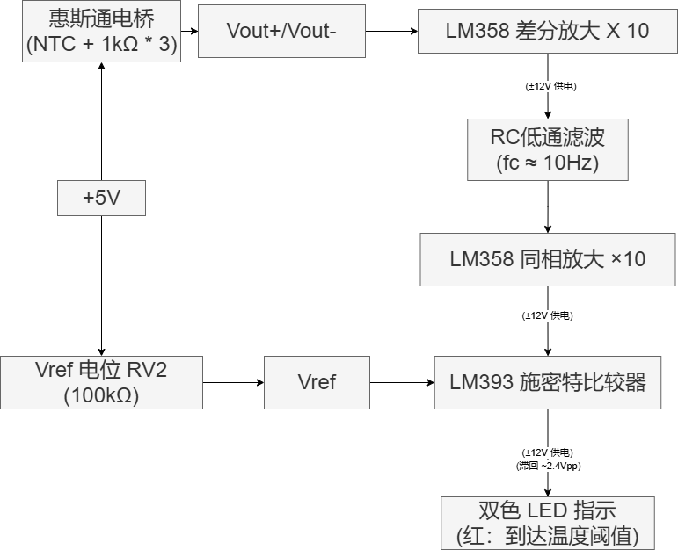
（1）系统功能框图如下所示：
图 2-1：系统功能框图
（2）各模块之间的参数匹配与协同论证。系统各模块之间并非孤立设计，而是通过信号电平、阻抗和带宽等参数的相互匹配构成一个协调工作的整体，具体体现在以下几个方面：
① 电桥阻抗与运放输入的匹配。
② 信号幅值的逐级放大与电源轨的匹配。
③ 级间滤波的带宽匹配。
④ 放大电路输出与比较器输入的匹配。
⑤ 参考电压源内阻与滞回反馈的匹配。

表 2-3：本系统各核心模块的器件选型与关键技术参数。
模块 | 核心器件 | 关键参数
温度传感 | NTSD0XV103 | R₂₅=10kΩ, B=3900K, 精度±3%
信号转换 | 惠斯通电桥 | 灵敏度 ≈ −50~−57mV/°C
信号放大 | LM358 双运放 | 增益×100，fc=10Hz LPF
阈值比较 | LM393 电压比较器 | 滞回 ≈ 2.4Vpp (≈0.5°C)
参考电压 | 100kΩ 精密电位器 | 0~+5V 可调
状态指示 | 绿/红 LED | -

综合以上分模块论证与系统总体分析，本设计最终确定以 NTSD0XV103 型 NTC 热敏电阻为温度敏感元件、惠斯通电桥为信号转换电路、LM358 两级差分放大为信号调理核心、LM393 施密特比较器为阈值判别电路、双色 LED 为状态指示输出的系统总体方案。具有结构简单、成本低廉、调试方便的特点。

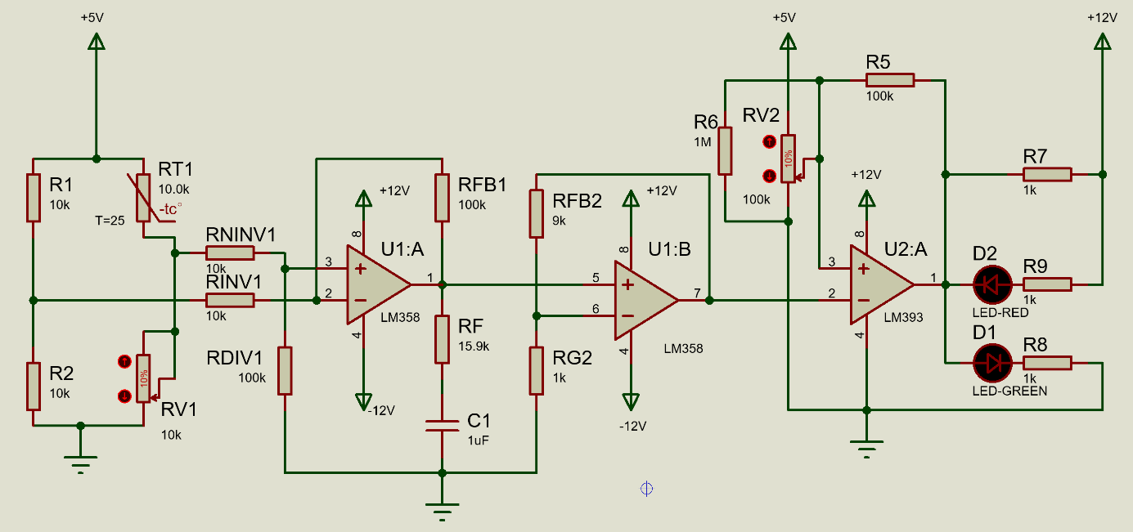
系统硬件电路设计
图 3-1：系统总体硬件电路设计

温度采集模块电路设计
温度采集模块是本系统信号链路的最前端，其功能是将 NTC 热敏电阻随温度变化的阻值转换为便于后续电路处理的差分电压信号。本模块采用四臂惠斯通电桥拓扑，电路如图 3-1 所示。
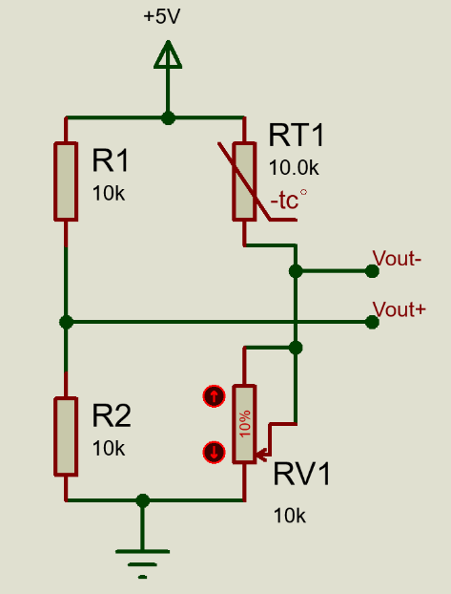
图 3-2：惠斯通电桥电路图

电桥的两个输出节点 V_{out+} 和 V_{out-} 分别取自左臂和右臂的分压中点。V_{out+} 为固定偏置：R1 与 R2 阻值相等，V_{out+} = 2.5 V，不随温度变化。V_{out-} 由 RT1 与 RV1 的分压决定，随温度变化而改变。差分输出电压定义为 V_diff = V_{out+} - V_{out-}，在 25°C 电桥平衡时为零，温度偏离 25°C 时出现正比于温度偏差的电压输出。
设 V_CC = 5 V，R1 = R2 = 10 kΩ，电桥各节点电压公式为：
$$V_{out+}=V_{CC}⋅\frac{R_{2}}{R_{1}+R_{2}}$$
$$V_{out-}=V_{CC}⋅\frac{R_{V1}}{R_{T1}+R_{V1}}$$
$$V_{diff}=V_{out+}-V_{out-}=V_{CC}⋅\left(\frac{R_{2}}{R_{1}+R_{2}}-\frac{R_{V1}}{R_{T1}+R_{V1}}\right)$$
电桥平衡条件为 V_diff = 0，即：
$$\frac{R_{2}}{R_{1}+R_{2}}=\frac{R_{V1}}{R_{T1}+R_{V1}}$$
因此，在 25°C 基准温度下，将 RV1 调节至与 RT1 标称值相等的 10 kΩ，即可实现电桥平衡，此时 V_{out+} = V_{out-} = 2.5 V，V_diff = 0 V。
25°C 平衡状态下，左臂支路电流 I_left = 0.25 mA，右臂支路电流 I_right = 0.25 mA，电桥总电流约 0.5 mA。NTC 热敏电阻功耗仅为 0.625 mW，远小于器件的额定功率，自热效应可忽略不计。
电桥灵敏度定义为差分输出电压对温度的变化率为 S：

$$\frac{dV_{diff}}{dR_{T1}}=V_{CC}⋅\frac{R_{V1}}{{\left(R_{T1}+R_{V1}\right)}^{2}}$$
NTC 热敏电阻的温度系数：
$$\frac{dR_{T1}}{dT}=R\left(T\right)⋅\left(-\frac{B}{T^{2}}\right)$$
在 25°C（T = 298.15 K）处。由链式法则得 25°C 处的电桥灵敏度：
$$S|_{25°C}=\frac{dV_{diff}}{dT}=\frac{dV_{diff}}{dR_{T1}}⋅\frac{dR_{T1}}{dT}=1.25×{10}^{-4}×\left(-438.7\right)≈-54.8\text{ mV/°C}$$
负号表示温度升高时 RT1 减小、V_{out-} 升高、V_diff 向负方向变化。由于 NTC 阻-温关系的非线性，电桥灵敏度随温度而变化。表 3-1 列出了关键温度点下的电桥输出电压。
表 3-1：电桥输出电压随温度变化表
温度 t (°C) | Vout− (V) | V_diff (V) | S_avg (mV/°C)
0 | 1.163 | +1.337 | -
25 | 2.500 | 0 (平衡) | −54.8
50 | 3.676 | −1.176 | −47.0
75 | 4.348 | −1.848 | −36.9
100 | 4.664 | −2.164 | −28.9
从表中数据可知：在 25°C 至 100°C 工作范围内，电桥差分输出电压幅度约 0～−2.2 V，信号幅值充足。即使在 ±1°C 精度对应的微小温差下，电桥仍能输出约 55 mV 的电压变化量，信噪比优于后续放大器的噪声水平。
RV1 选用 10 kΩ 多圈精密电位器，其阻值范围需覆盖 NTC 在 25°C 时的标称值 10 kΩ，且多圈结构提供足够的分辨率进行精细调零。经校准后，电桥输出的零点误差被消除，后续放大器和比较器的 0 V 参考基准与 25°C 精确对应。
为验证电桥输出电压-温度特性的理论分析，在 Proteus 中搭建电桥仿真电路，以可变电阻模拟 NTC 热敏电阻在不同温度下的阻值，进行仿真，通过对比仿真结果与表 3-2 中的理论计算值，可验证电桥输出特性与计算公式的一致性。
本节完成了温度采集模块的电路设计与理论验证。电桥将 NTC 阻值变化转换为差分电压，25°C 平衡时输出 0 V，在 25°C 至 100°C 范围内提供约 −55 ~ −29 mV/°C 的灵敏度。该差分信号下一步送入信号放大模块进行处理。

信号放大模块电路设计
信号放大模块是连接温度采集模块与电压比较模块的核心信号调理环节。电桥输出的差分电压在 25°C 附近仅为 ±55 mV/°C 量级，必须经过充分放大才能有效驱动后续比较器。本节基于第 2 章论证的两级放大拓扑，分别对差分放大电路和二级同相放大电路进行详细的增益计算、电阻参数取值和频率响应分析，并给出级间低通滤波器的设计依据。信号放大模块的整体电路如图 3-3 所示，采用一片 LM358 双运放构成两级级联，总放大倍数 ×100。
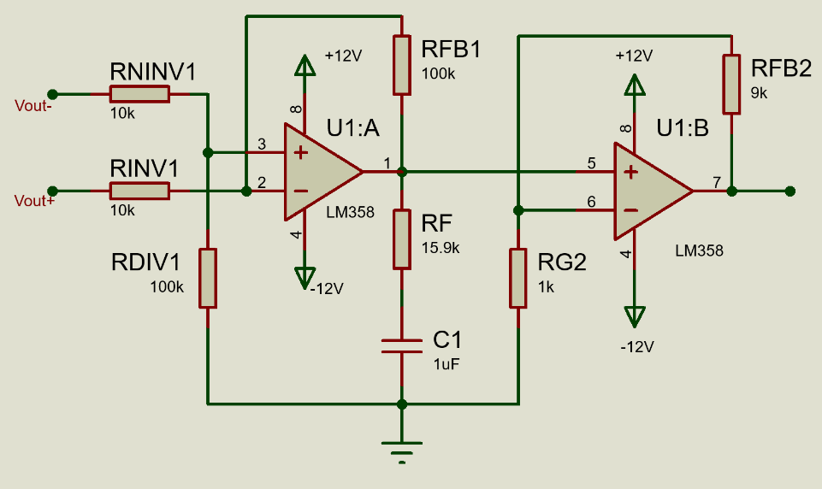
图3-3：信号放大模块

差分放大电路
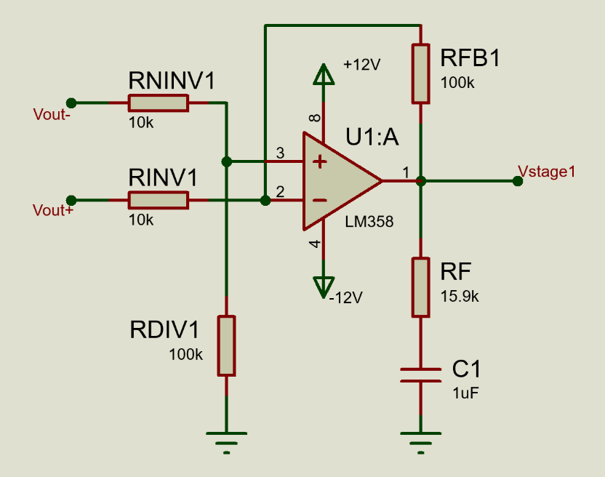
第一级采用四电阻差分放大器拓扑，由 LM358 的运放 A（U1:A）实现。电路如图 3-4所示，电桥输出 V_{out+} 经 R_inv1 接入反相输入端，V_{out-} 经 R_ninv1 接入同相输入端；反相输入端经反馈电阻 R_fb1 接至运放输出，同相输入端经分压电阻 R_div1 接地。
图3-4：差分放大电路

差分放大器的输出电压表达式为：
$$V_{stage1}=\frac{R_{fb1}}{R_{inv1}}⋅\left(V_{ref_div}-V_{out+}\right)$$
其中 V_ref_div 为同相端的分压值：
$$V_{ref_div}=V_{out-}⋅\frac{R_{div1}}{R_{ninv1}+R_{div1}}$$
当满足电阻匹配条件 R_div1 / R_ninv1 = R_fb1 / R_inv1 时，上述两式合并为：
$$V_{stage1}=\frac{R_{fb1}}{R_{inv1}}⋅\left(V_{out-}-V_{out+}\right)$$
取 R_inv1 = R_ninv1 = 10 kΩ，R_fb1 = R_div1 = 100 kΩ，满足匹配条件，第一级增益为：
$$A_{v1}=\frac{R_{fb1}}{R_{inv1}}=\frac{100\text{k}}{10\text{k}}=10$$
在 25°C 电桥平衡时，V_{out+} = V_{out-} = 2.5 V。差分放大器利用其减法特性仅对差值进行放大。平衡时差值为零，故 V_stage1 = 0 V。温度偏离 25°C 时，差值与温度偏差成正比，第一级输出 V_stage1 约为 ±0.57 V/°C，处于 LM358 在 ±12 V 供电下的线性输出范围之内。

二级放大电路
第一级差分放大器的输出经 RC 低通滤波器后送入第二级。第二级采用同相比例放大器拓扑，由 LM358 的运放 B（U1:B）实现，电路如图 3-5 所示。滤波后的信号 V_stage1_f 接入同相输入端，反相输入端经增益电阻 R_g2 接地，同时经反馈电阻 R_fb2 接至运放输出。
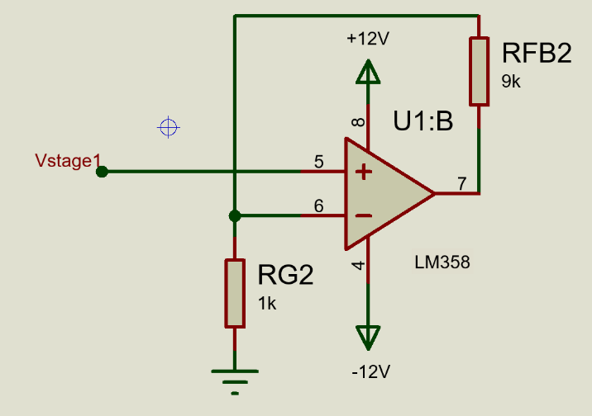
图3-5：二级放大电路
同相放大器的增益表达式为：
$$A_{v2}=1+\frac{R_{fb2}}{R_{g2}}$$
取 R_g2 = 1 kΩ，R_fb2 = 9 kΩ，则：
$$A_{v2}=1+\frac{R_{fb2}}{R_{g2}}$$
同相放大器具有高输入阻抗，对前级 RC 滤波器的负载效应极小，避免了滤波器时间常数的偏移。其输出 V_sig 平衡时为 0 V，温度偏离 25°C 时约 ±5.7 V/°C。在全温度范围 25°C 至 100°C 内，理论最大输出幅度约 −216 V，而 ±1°C 精度范围内仅约 ±5.7 V，留有充足的动态余量。
级间插入一阶 RC 低通滤波器，由 R_f = 15.9 kΩ 和 C1 = 1 μF 构成，截止频率为：
$$f_{c}=\frac{1}{2πR_{f}C_{1}}=\frac{1}{2π×15.9×{10}^{3}×1×{10}^{-6}}≈10\text{ Hz}$$

放大倍数计算
信号放大模块的总电压增益为两级增益的乘积：
$$A_{v_total}=A_{v1}×A_{v2}=10×10=100$$
结合 3.2 节电桥灵敏度 S ≈ −54.8 mV/°C（25°C 处），放大后的输出灵敏度为：
$$S_{amp}=\left|S\right|×A_{v_total}=54.8×100=5.48\text{ V/°C}$$
增益为 100 倍的设计确保了即使 ±1°C 的微小温度偏差也能产生约 5.5 V 的信号摆幅，远大于 LM393 比较器的输入失调电压和噪声水平，保证阈值判断的可靠性。

电压比较与指示模块电路设计
电压比较与指示模块是本系统信号链路的终端环节，其功能是比较将放大后的温度电压信号与可调参考电压并驱动双色 LED 指示当前温度是否超出设定阈值。电压比较与指示模块的电路如图 3-6 所示。
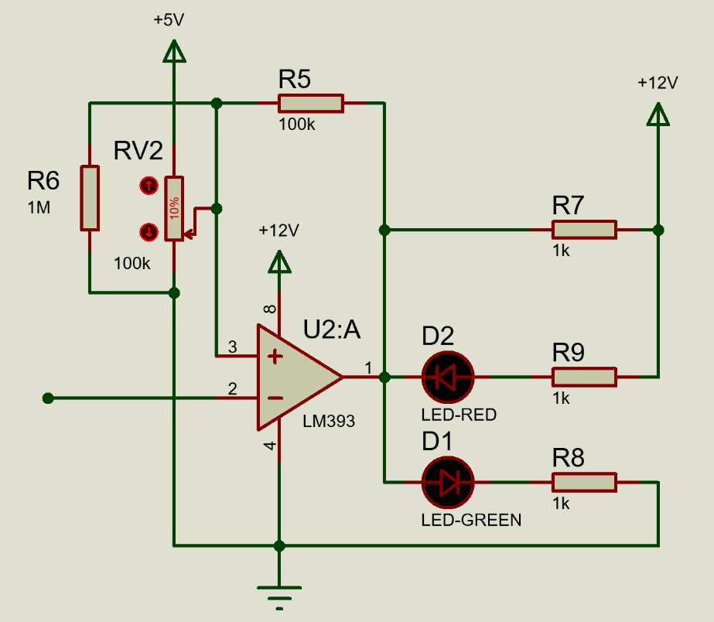
图 3-6：电压比较与指示模块电路
当 Pin 1 输出高电平时，R5 向 Pin 3 注入正反馈电流，将比较阈值从 Vref 抬升至上门限 V_H：
$$V_{H}=V_{ref}+\frac{R_{th}∥R_{6}}{R_{5}+R_{th}∥R_{6}}⋅\left(V_{OH}-V_{ref}\right)$$
当 Pin 1 输出低电平时，R5 将 Pin 3 的电位拉低至下门限 V_L：
$$V_{L}=V_{ref}-\frac{R_{th}∥R_{6}}{R_{5}+R_{th}∥R_{6}}⋅\left(V_{ref}-V_{OL}\right)$$
滞回宽度：
$$ΔV=\frac{24.4\text{k}}{100\text{k}+24.4\text{k}}×12≈0.196×12≈2.35{\text{ V}}_{pp}$$
滞回宽度在系统 ±1°C 控温精度范围之内，既提供了约 50% 精度裕量的抗干扰窗口，又不会因滞回过大而导致控温精度过度退化。
比较器输出 Pin 1 驱动双色 LED 指示电路。当温度低于设定值时，Pin 1 输出高电平，绿色 LED 点亮，红色 LED 熄灭。
当温度高于设定值时，Pin 1 输出低电平，红色 LED 点亮，绿色 LED熄灭。当 V_sig 处于 V_L ~ V_H 的滞回窗口内时，比较器输出保持上一个状态不变，从而避免了阈值附近的频繁翻转和 LED 闪烁。

总结与展望

4.1工作总结
本课程设计以"基于 LM358 运算放大器的温度检测系统"为题，围绕模拟电子技术的核心知识点，遵循电子系统开发的完整流程——从需求分析、方案论证、器件选型、电路参数计算到 Proteus 仿真验证——系统地完成了一款面向水温监测与超温报警场景的纯模拟温度检测装置的设计。现将主要工作总结如下。
（1）系统总体方案设计与论证。根据课程设计任务要求，明确了系统的功能需求与技术指标：温度检测范围 25°C ~ 100°C，检测精度 ±1°C，采用 LED 指示灯输出超温告警。在此基础上规划了以 NTC 热敏电阻为温度敏感元件、惠斯通电桥为信号转换电路、LM358 双路运算放大器构成两级差分放大为信号调理核心、LM393 施密特比较器为阈值判别电路、双色 LED 为状态指示输出的系统总体架构。在方案论证阶段，分别从传感器方案、信号放大方案、比较器方案等多个维度进行了对比分析，从成本、精度、电路复杂度及教学直观性等方面综合评估，确定了最终设计方案。
（2）关键器件选型与参数分析。温度传感器选用 NTSD0XV103 型 NTC 热敏电阻，其 25°C 标称阻值 R₂₅ = 10 kΩ、材料常数 B = 3900 K、精度 ±3%，工作温度范围 −40°C ~ +125°C，阻值量程与电桥桥臂电阻匹配良好，径向引线封装便于浸水测温安装。信号放大核心器件选用 LM358 双路通用运算放大器，其输入偏置电流典型值仅 45 nA、输入共模范围可低至 0 V、单位增益带宽 0.7 MHz、单芯片集成两路独立运放，可同时满足差分放大和同相放大两级电路的需求，成本低廉。阈值比较器件选用 LM393 双路电压比较器，开集电极输出结构可直接驱动 LED 负载，输入偏置电流仅 25 nA，响应时间 1.3 μs，满足温度缓变信号的实时检测需求。
（3）电路参数计算与详细设计。在温度采集模块中，基于惠斯通电桥拓扑完成了直流工作点分析；推导了电桥平衡条件，并给出了 0°C 至 100°C 各关键温度点的差分输出电压理论值。第一级采用差分放大，第二级采用同相比例放大器，总放大倍数 A_v_total = 100；在电压比较与指示模块中，以 LM393 构建施密特触发器为主要电路；设计了开集电极输出配合双色 LED 的指示电路，实现状态的直观区分。
（4）Proteus 仿真验证。在完成电路原理图设计的基础上，使用 Proteus 仿真平台分模块搭建了完整的温度检测及报警系统模型。对惠斯通电桥进行了直流扫描（DC Sweep）仿真；对两级放大与滤波电路进行了直流工作点和交流分析仿真；对比较器电路进行了传输特性（DC Transfer）仿真；最后进行了全链路瞬态仿真，以正弦波或三角波模拟温度缓变过程，验证了 LED 交替点亮的控制逻辑正确性。仿真结果表明，各模块电路参数与理论计算值吻合良好，系统整体功能满足设计指标要求。
（5）系统性能分析与工程考量。在仿真验证完成后，对系统的整体性能进行了综合评估：温度检测灵敏度约 55 mV/°C（桥端），经 ×100 放大后约 5.5 V/°C，远大于 LM393 的 2 mV 输入失调电压，阈值判断可靠性充分；信号链路的各环节在电平、阻抗和带宽三个维度上实现了协调匹配——电桥 5 kΩ 量级输出阻抗与 LM358 的 45 nA 低偏置电流匹配、±5 V 量级放大输出处于 ±10.5 V 线性输出范围内、10 Hz 滤波器带宽在工频抑制与信号通过之间取得平衡、100 kΩ 电位器内阻与正反馈电阻的匹配保证了滞回可靠性。同时，对电路中的非理想因素进行了分析与工程处理；针对电桥校准需求，给出了 25°C 恒温条件下的调零方法；。
综上所述，本设计以纯模拟电子器件构建了一套功能完整的温度检测与报警系统。系统结构简洁，信号链路清晰完整，涵盖了传感器信号采集、电桥变换、差分放大、低通滤波、阈值比较和状态指示等环节。

4.2改进方向
本设计在满足课程设计功能与技术指标要求的基础上，仍存在若干可在后续工作中进一步优化的方向。
（1）信号调理精度的提升。四电阻差分放大器的 CMRR 受限于电阻匹配精度，1% 精度电阻在最坏情况下等效 CMRR 仅约 46 dB，共模抑制残差约 0.2°C。改进措施：选用 0.1% 精密电阻网络或集成电阻阵列；或直接以 AD620 等仪表放大器替代分立差分电路，在 G = 100 时 CMRR 可达 130 dB，电路更简洁。
（2）温度传感器的线性化与校准。NTC 阻-温关系的指数非线性使电桥灵敏度从 25°C 的 −54.8 mV/°C 衰减至 100°C 的 −28.9 mV/°C。改进措施：在桥臂中并联固定电阻构成硬件线性化网络；或引入微控制器后通过 Steinhart-Hart 方程进行软件非线性校正，精度可优于 ±0.1°C。
（3）数字化与智能化扩展。引入微控制器后可实现：ADC 采集 + 数码管/LCD 实时温度显示、数字电位器替代 RV2 实现数字化阈值设定、PID 闭环温度控制、蜂鸣器声光报警，以及通过蓝牙/WiFi 模块实现远程监控与数据追溯。
（4）电源模块的优化。当前 7812/7912 + 7805 方案虽可靠，但 +5 V 未经独立稳压，电压波动直接耦合至电桥输出。改进：电桥供电端增设 TL431 或 REF02 精密基准源，将电压稳定度从 ±2% 提升至 ±0.1%，温度检测零漂可从约 ±1.8°C 降至 ±0.1°C 以下。
（5）硬件保护与可靠性增强。除已提到的 LM393 输入负压钳位保护外，建议：NTC 引线端加装 TVS 或 RC 吸收网络防 ESD；继电器驱动回路增加 PC817 光耦隔离实现强弱电隔离；电源输入端增加自恢复保险丝和反接保护二极管；加热回路串联 105°C 常闭温控开关作为独立过温保护最后防线。
（6）PCB 布局与实物调试。后续可推进：使用 Altium Designer 或立创 EDA 绘制 PCB，遵循模拟区与功率区分区布局、单点接地、运放输入走线短而对称等规范；焊接实物后逐级调试。
（7）温度检测范围的扩展。当前范围受限于 NTC 特性。扩展方案：更换 B 值更高的 NTC 并调整桥臂比例；改恒压源为恒流源激励以减小非线性；高温段改用 PT100 铂电阻或 K 型热电偶配合 MAX31865/MAX6675 等专用调理 IC。
（8）控制执行环节的完善。当前仅以 LED 指示输出，预留的继电器驱动接口需核算 LM393 灌电流余量，必要时增加缓冲三极管；可增加加热电流反馈实现断线/短路检测；以功率 MOSFET 替代继电器实现 PWM 无触点调功，消除触点火花并提高控温平稳性。
综上所述，本系统在纯模拟框架下已完整实现温度检测与报警的全部核心功能，而在精度提升、数字化扩展、电源优化、硬件保护、PCB 实现和范围扩展等方面均有明确的改进路径，为后续工程实践和毕业设计深化提供了充分的拓展空间。

参考文献
[1] 童诗白, 华成英. 模拟电子技术基础[M]. 第5版. 北京: 高等教育出版社, 2015.
[2] 康华光, 张林. 电子技术基础 模拟部分[M]. 第6版. 北京: 高等教育出版社, 2013.
[3] 华成英. 模拟电子技术基本教程[M]. 北京: 清华大学出版社, 2006.
[4] Sergio Franco. Design with Operational Amplifiers and Analog Integrated Circuits[M]. 4th ed. New York: McGraw-Hill, 2014.
[5] Ramon Pallás-Areny, John G. Webster. Sensors and Signal Conditioning[M]. 2nd ed. New York: Wiley, 2000.
[6] 沙占友, 王彦朋, 杜之涛. 热敏电阻及其应用[M]. 北京: 科学出版社, 2007.
[12] 刘伟, 周海涛. 基于NTC热敏电阻的高精度温度测量系统设计[J]. 传感器与微系统, 2018, 37(5): 98-101.
[13] 王明华. 基于惠斯通电桥的温度测量电路设计[J]. 电子技术应用, 2019, 45(3): 56-60.
[14] 张杰. 基于滞回比较器的温度控制电路设计[J]. 电子设计工程, 2017, 25(12): 142-146.
[15] 李红岩, 赵宇. 模拟电子技术在温度控制系统中的应用[J]. 电气自动化, 2020, 42(2): 32-35.
[18] 中华人民共和国国家标准. GB/T 15289-2013 热敏电阻器通用规范[S]. 北京: 中国标准出版社, 2013.

